ΕΛΛΗΝΙΚΗ ΔΗΜΟΚΡΑΤΙΑ 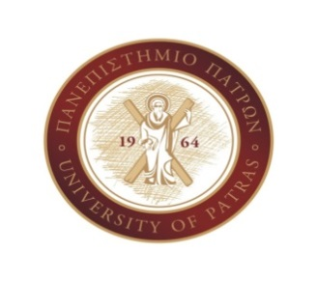
  ΣΧΟΛΗ ΕΠΙΣΤΗΜΩΝ ΥΓΕΙΑΣ
  ΤΜΗΜΑ ΙΑΤΡΙΚΗΣ
  ΓΡΑΜΜΑΤΕΙΑ
  Τηλ.: 2610/969100-8
  Fax: 2610/996103
  E-mail: secretary@med.upatras.gr

Πάτρα, 31 Iανουαρίου 2017

Υπενθυμίζεται στους φοιτητές του Τμήματος, οι οποίοι θεωρούν ότι έχουν ή ότι πρόκειται να ολοκληρώσουν όλες τις υποχρεώσεις τους και επιθυμούν να συμμετάσχουν στην προσεχή Ορκωμοσία (ΜΑΡΤΙΟΣ-ΑΠΡΙΛΙΟΣ 2017, ότι οφείλουν να το δηλώσουν στη Γραμματεία εως 28.2.2017

ΑΠΟ ΤΗ ΓΡΑΜΜΑΤΕΙΑ

